БЕЛЬЕВОЙ РЕЖИМ СТАЦИОНАРА
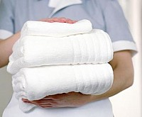
Учёт постельного белья и постельных принадлежностей производится в ЛПУ согласно_________________________________
Лицом, ответственным за хранение и выдачу белья в подразделении ЛПУ, является___________________.
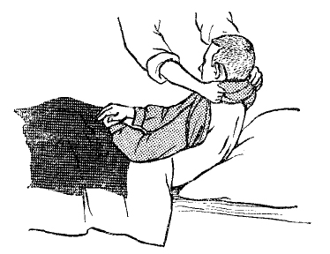
Смена нательного и постельного белья пациентам в ЛПУ осуществляется (указать кратность)__ раз в____.
Смена нательного и постельного белья тяжелобольным производится (кратность)____________________________________
Смена нательного и постельного белья роженицам и родильницам осуществляется (кратность)__________, полотенец и подкладных______________
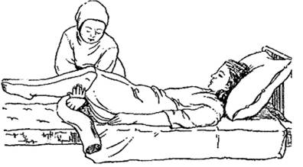
Перечислите способы смены постельного белья:
1_______________________________________2._______________________________________
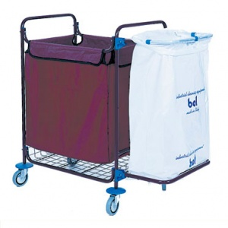
Грязное нательное и постельное бельё, собранное от пациентов, помещается в_____________________________
Грязное бельё запрещается (указать запрещающие меры)_______________________________________________________________________________________________
После смены белья персоналом в палате производится (описать действия)_____________________________________________________________.
Грязное бельё помещается на временное хранение в__________, сроком не более, чем на (указать временной интервал)________ час. Разборку и сортировку грязного белья производит (кто?)_____________________, соблюдая __________.

